МИНИСТЕРСТВО НАУКИ И ВЫСШЕГО ОБРАЗОВАНИЯ
РОССИЙСКОЙ ФЕДЕРАЦИИ
ФГАОУ ВО «СЕВЕРО-КАВКАЗСКИЙ ФЕДЕРАЛЬНЫЙ УНИВЕРСИТЕТ»
ИНСТИТУТ ПЕРСПЕКТИВНОЙ ИНЖЕНЕРИИ
МЕЖИНСТИТУТСКАЯ БАЗОВАЯ КАФЕДРА

КУРСОВОЙ ПРОЕКТ
по дисциплине
«Междисциплинарный проектный практикум»
на тему:
«Разработка мобильного приложения для подбора питания и тренировок»

Выполнил:
Блинов Виктор Александрович
студент 3 курса
группы ПИЖ-б-о-23-2(2)
направления подготовки 09.03.04 «Программная инженерия»
направленность (профиль) «Разработка и сопровождение программного обеспечения»
очной формы обучения
________________________
(подпись)

Руководитель проекта:
Новикова Е.Н., канд. пед. наук, доцент межинститутской
базовой кафедры

Работа допущена к защите _______________________ ______________
(подпись руководителя) (дата)
Работа выполнена и
защищена с оценкой ____________________ Дата защиты

Члены комиссии:
зав. межинститутской
базовой кафедрой Е. Н. Новикова
(подпись)
доцент МИБК И.В. Свистунов
(подпись)
доцент МИБК З.М. Альбекова
(подпись)

Ставрополь, 2026 г.
Министерство науки и высшего образования Российской Федерации
Федеральное государственное автономное образовательное учреждение
высшего образования
«СЕВЕРО-КАВКАЗСКИЙ ФЕДЕРАЛЬНЫЙ УНИВЕРСИТЕТ»

УТВЕРЖДАЮ
Зав. межинститутской базовой кафедрой департамента цифровых, робототехнических систем и электроники, канд. физ.-мат. наук, Новикова Е.Н.
___________________
«____» __________2026

Институт перспективной инженерии
Департамент цифровых, робототехнических систем и электроники
Кафедра межинститутская базовая
Направление подготовки (специальность) 09.03.04 «Программная инженерия»

Направленность (профиль)/ специализация Разработка и сопровождение программного

обеспечения
ЗАДАНИЕ
на курсовой проект
студента
Блинова Виктора Александровича
по дисциплине «Междисциплинарный проектный практикум»

1. Тема проекта: Разработка мобильного приложения для подбора питания и тренировок
2. Целью выполнения курсового проекта является:
- формирование у студента навыков аналитико-исследовательской работы;
- формирование навыков разработки мобильных приложений с использованием TypeScript, React Native и Expo;
- формирование навыков разработки серверной части приложения с применением Java, Spring Boot, Spring Security, Spring Data JPA и PostgreSQL;
- формирование умений применять библиотеки стандартных программ и современные средства разработки программного обеспечения;
- повышение уровня теоретической и практической подготовки путем углубления и закрепления знаний, полученных при изучении дисциплины «Междисциплинарный проектный практикум»;
- развитие навыков самостоятельной работы с научной, технической и справочной литературой, а также с документацией;
- подготовка к самостоятельному решению прикладных задач в области разработки программного обеспечения.
3. Задачи:
- разработать программное обеспечение в виде мобильного приложения с клиент-серверной архитектурой;
- реализовать функциональность регистрации и авторизации пользователей;
- разработать серверную часть приложения для обработки бизнес-логики и хранения данных;
- обеспечить взаимодействие мобильного приложения с сервером посредством REST API;
- реализовать хранение данных пользователей, профилей, приемов пищи и тренировочных рекомендаций;
- провести тестирование и отладку разработанного программного продукта;
- подготовить описание структуры проекта, особенностей реализации и порядка запуска приложения.
4. Перечень подлежащих разработке вопросов:
а) по теоретической части
- Провести анализ литературных источников, документации и интернет-ресурсов по теме разработки мобильных приложений и серверной части.
- Сформулировать цели и задачи разработки программного продукта.
- Выполнить постановку задачи, выбрать и описать технологии, библиотеки, средства разработки и архитектурные решения.
б) по проектной части
- Разработать алгоритмы работы основных модулей приложения: авторизации, подбора питания и формирования тренировочных рекомендаций.
- Провести проектирование и моделирование процессов, структуры данных и интерфейса приложения с использованием методологий UML и IDEF.
в) по практической части
  - Разработать мобильное приложение с использованием React Native, Expo и TypeScript.
  - Реализовать серверную часть прил. на основе Java, Spring Boot, Spring Security и Spring Data JPA.
  - Обеспечить хранение данных в базе данных PostgreSQL и взаимодействие с ней через слой доступа к данным.
  - Провести отладку и тестирование разработанного программного продукта.
  - Привести описание файловой и функциональной структуры приложения, а также порядок настройки и запуска проекта.

5. Исходные данные:
по вариантам, разработанным преподавателем
а) по литературным источникам: ГОСТы, международные стандарты, материалы по проектированию и разработке мобильных приложений, документация по React Native, Expo, TypeScript, Spring Boot, Spring Security, Spring Data JPA, PostgreSQL, а также по проектированию пользовательских интерфейсов и REST API.
б) исходные данные, подготовленные для тестирования объекта профессиональной деятельности (информационной системы/приложения/программного продукта)

6. Список рекомендуемой литературы
  - Документация React Native: руководство разработчика.
  - Документация Expo: создание и развертывание мобильных приложений.
  - TypeScript Handbook: официальное руководство по языку TypeScript.
  - Spring Boot Reference Documentation.
  - Spring Security Reference Documentation.
  - Spring Data JPA Reference Documentation.
  - PostgreSQL Documentation: руководство по работе с базой данных.
  - OpenAPI Specification и документация Swagger UI.
  - ГОСТ 19.101-77 ЕСПД. Виды программ и программных документов.
  - ГОСТ 34.602-89. Техническое задание на создание автоматизированной системы.
  - ГОСТ 19.201-78 ЕСПД. Техническое задание, требования к содержанию и оформлению.
  - ISO/IEC 25010:2011. Systems and software engineering — Systems and software quality models.

7. Контрольные сроки представления отдельных разделов курсового проекта:
25 % - подготовка теоретической части курсового проекта «07» марта 2026 г.
50 % - подготовка проектной части курсового проекта «04» апреля 2026г.
75 % - подготовка практической части курсового проекта «25» апреля 2026г.
100 % - оформление и подготовка пояснительной записки курсового проекта «23» мая 2026 г.

8. Срок защиты студентом курсового проекта «30» мая 2026 г.
Дата выдачи задания «03» февраля 2026 г.

Руководитель курсового проекта
Канд. физико-математических наук, доцент
межинститутской базовой
кафедрой департамента ЦРСиЭ Е.Н. Новикова

Задание принял к исполнению
студент очной формы обучения
3 курса группы ПИЖ-б-о-23-2 В.А. Блинов

ВВЕДЕНИЕ
Актуальность
В последние годы наблюдается устойчивый рост интереса к здоровому образу жизни, правильному питанию и регулярной физической активности. Однако многие пользователи сталкиваются с рядом проблем: отсутствием персонализированных рекомендаций, сложностью формирования сбалансированного рациона и недостатком системного подхода к организации тренировочного процесса.
Существующие мобильные приложения зачастую ориентированы либо исключительно на питание, либо только на физическую активность, что снижает эффективность их использования. Кроме того, многие решения требуют значительного объёма ручного ввода данных или не учитывают индивидуальные параметры пользователя, такие как возраст, вес, уровень физической активности и поставленные цели.
В связи с этим актуальной является разработка мобильного приложения, объединяющего инструменты контроля питания, планирования тренировок и отслеживания прогресса пользователя в единой информационной системе. Использование современных мобильных технологий позволяет обеспечить удобство взаимодействия с системой и доступность её функциональности в любое время.
Цель и задачи
Целью курсового проекта является разработка мобильного приложения Nutrition Coach для контроля питания, планирования физической активности и отслеживания прогресса пользователей.
Для достижения поставленной цели необходимо решить следующие задачи:
- провести анализ предметной области и существующих программных решений;
- определить функциональные и нефункциональные требования к системе;
- разработать модель предметной области;
- спроектировать архитектуру приложения с использованием подхода PCMEF;
- разработать структуру базы данных;
- реализовать серверную часть с REST API для обработки запросов и хранения данных;
- разработать мобильное приложение с использованием React Native и TypeScript;
- обеспечить взаимодействие мобильного клиента с серверной частью посредством REST API;
- реализовать механизмы авторизации и управления пользовательскими данными;
- реализовать функциональность управления планами питания и тренировками;
- обеспечить хранение и отображение информации о прогрессе пользователя;
- провести тестирование основных сценариев использования системы;
- подготовить комплект проектной документации.
Объект и предмет исследования
Объектом исследования является процесс организации питания, физической активности и контроля прогресса пользователей.
Предметом исследования являются методы, технологии и программные средства разработки мобильных информационных систем для автоматизации процессов планирования питания, тренировок и анализа персональных показателей пользователя.
1. АНАЛИТИЧЕСКАЯ ЧАСТЬ
1.1. Описание предметной области
Предметной областью данного проекта является организация процесса поддержания здорового образа жизни, включающего рациональное питание и регулярную физическую активность. В современных условиях пользователи стремятся контролировать своё состояние, однако сталкиваются с трудностями при самостоятельном составлении планов питания и тренировок.
Подбор питания представляет собой процесс формирования рациона, соответствующего энергетическим потребностям организма и целям пользователя. Для корректного расчёта необходимо учитывать возраст, пол, рост, массу тела, уровень физической активности и индивидуальные предпочтения. Без автоматизированных инструментов данный процесс требует значительных временных затрат и специальных знаний.
Формирование тренировочного плана также является сложной задачей. Пользователю необходимо учитывать уровень физической подготовки, цели (снижение веса, набор мышечной массы, поддержание формы), доступность оборудования и возможные ограничения по здоровью. Отсутствие системного подхода часто приводит к неэффективным или даже травмоопасным тренировкам.
В рамках рассматриваемой предметной области пользователь выступает основным участником процесса, предоставляя исходные данные и получая рекомендации. Система, в свою очередь, выполняет обработку этих данных и формирует индивидуальные планы питания и тренировок.
С точки зрения моделирования, предметная область включает ряд взаимосвязанных сущностей, отражающих ключевые аспекты процесса. К ним относятся пользователь и его профиль, цели, планы питания и тренировок, отдельные приёмы пищи и упражнения, а также показатели прогресса. Эти сущности образуют основу для проектирования базы данных и бизнес-логики системы.
Таким образом, предметная область характеризуется необходимостью обработки персонализированных данных, генерации рекомендаций и обеспечения удобного взаимодействия пользователя с системой.
1.2. Анализ бизнес-процессов (IDEF0)
Основной бизнес-процесс, реализуемый в системе, связан с подбором индивидуального плана питания и тренировок. Данный процесс начинается с ввода пользователем исходных данных, включающих персональные параметры и цели. На основе этих данных система выполняет анализ и формирует рекомендации.
С точки зрения функционального моделирования процесс можно представить в виде контекстной диаграммы IDEF0, где центральной функцией выступает «Подбор питания и тренировок».
Входом для данной функции являются данные пользователя, включая его физические параметры и цели.
Результатом выполнения процесса становятся сформированные планы питания и тренировок, а также сопутствующие рекомендации.
Управляющее воздействие на процесс оказывают методики расчёта калорийности, принципы составления рационов и тренировочных программ, а также ограничения, связанные с состоянием здоровья пользователя.
В качестве механизмов выступают мобильное приложение, серверная часть системы и база данных, обеспечивающие обработку и хранение информации.

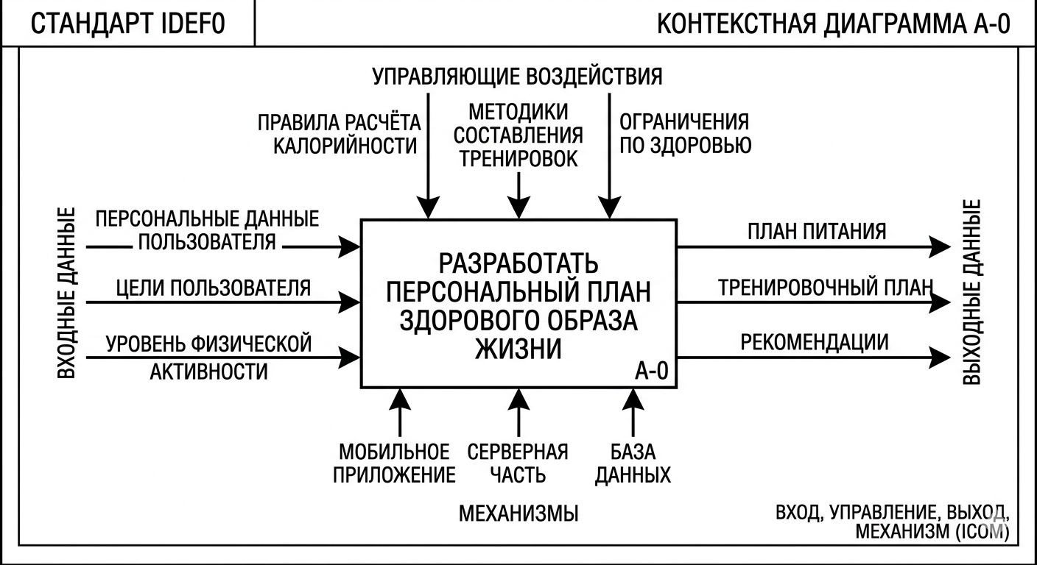
Рисунок 1 – Контекстная диаграмма A-0
Процесс можно декомпозировать на несколько взаимосвязанных этапов.
- Регистрация и ввод данных пользователя
- Обработка и анализ данных
- Формирование рекомендаций
- Отображение результатов пользователю
- Обновление и корректировка планов
Таким образом, бизнес-процесс носит циклический характер и предполагает постоянное взаимодействие пользователя с системой.
1.3. SWOT-анализ текущего состояния
Текущая ситуация в рассматриваемой области характеризуется активным развитием мобильных приложений, ориентированных на здоровье и фитнес.
Сильной стороной является высокая доступность таких решений и их популярность среди пользователей, что свидетельствует о сформировавшемся спросе.
В то же время существующие решения имеют ряд недостатков. Многие приложения ориентированы только на один аспект — либо питание, либо тренировки, что снижает их практическую ценность.
Кроме того, интерфейсы некоторых приложений являются перегруженными и сложными для восприятия, а часть функциональности доступна только на платной основе.
Среди возможностей можно отметить развитие комплексных решений, объединяющих различные функции в рамках одного приложения. Использование современных технологий разработки позволяет повысить удобство использования и производительность системы. Также существует потенциал для внедрения более точной персонализации рекомендаций.
К основным угрозам относится высокая конкуренция на рынке, что требует создания качественного и удобного продукта. Дополнительные риски связаны с необходимостью обеспечения безопасности персональных данных пользователей и поддержания актуальности используемых алгоритмов.
1.4. Анализ аналогов и конкурентов
На рынке существует множество приложений, связанных с фитнесом и питанием. Их можно разделить на несколько категорий:
- Приложения для подсчёта калорий
- Фитнес-приложения с тренировками
- Комплексные решения
Анализ показал, что большинство приложений требуют от пользователя значительных усилий по вводу данных и самостоятельной настройке параметров. Кроме того, интеграция между различными аспектами — питанием и тренировками — часто реализована частично или отсутствует.
Также следует отметить зависимость многих решений от постоянного интернет-соединения, что ограничивает их использование в ряде ситуаций. В некоторых случаях ключевые функции доступны только в платной версии, что снижает доступность приложений для широкого круга пользователей.
Разрабатываемое приложение направлено на устранение выявленных недостатков за счёт объединения функциональности, повышения уровня персонализации и реализации оффлайн-режима с использованием локального кэширования.
1.5. Обоснование необходимости разработки
Необходимость разработки мобильного приложения обусловлена как текущими тенденциями в области цифровых технологий, так и потребностями пользователей.
В условиях увеличения темпа жизни многие люди стремятся поддерживать физическую форму и следить за своим питанием, однако не располагают достаточным количеством времени и знаний для самостоятельного планирования.
Существующие решения, как показал анализ, не в полной мере удовлетворяют этим потребностям. Пользователи сталкиваются с необходимостью использовать несколько различных приложений, каждое из которых решает отдельную задачу. Это приводит к разрозненности данных и снижает эффективность использования таких инструментов.
Разработка единого приложения, объединяющего функции подбора питания и тренировок, позволит создать более удобную и целостную систему. Пользователь сможет вводить данные один раз и получать комплексные рекомендации, что существенно упрощает процесс планирования.
Дополнительным фактором является возможность автоматизации вычислений, связанных с определением калорийности рациона и подбором физических нагрузок. Это снижает вероятность ошибок и делает процесс более доступным для пользователей без специальной подготовки.
Также важным аспектом является мобильность решения. Использование смартфона в качестве платформы обеспечивает постоянный доступ к системе, что повышает её практическую значимость и удобство.
Таким образом, разработка приложения является обоснованной и направлена на решение актуальной задачи повышения эффективности управления питанием и физической активностью.
1.6. Экономическое обоснование (ROI)
Разработка мобильного приложения для подбора питания и тренировок может рассматриваться как инвестиционный проект, требующий определённых затрат на этапе создания и сопровождения.
К основным затратам относятся:
- время разработки;
- ресурсы на проектирование, реализацию, тестирование и поддержку программного продукта;
Несмотря на это, проект обладает потенциалом для получения экономического эффекта. Возможные источники дохода включают:
- внедрение платной подписки на расширенный функционал
- предоставление персонализированных рекомендаций
- использование встроенной рекламы
Кроме того, при успешной реализации проект может быть масштабирован и дополнен новыми возможностями, что увеличит его коммерческую привлекательность.
С точки зрения пользователя, внедрение приложения позволяет снизить затраты времени на планирование питания и тренировок. Автоматизация расчётов и рекомендаций повышает точность и удобство использования системы, что способствует достижению поставленных целей. Это формирует дополнительную ценность продукта и повышает его конкурентоспособность.
Для оценки эффективности проекта может использоваться показатель возврата инвестиций (ROI), который определяется как отношение полученной выгоды к затратам на разработку. При условии привлечения достаточного количества пользователей и реализации модели монетизации проект способен обеспечить положительное значение ROI.
Таким образом, разработка мобильного приложения является экономически целесообразной, поскольку сочетает в себе практическую значимость для пользователей и потенциал для коммерческого использования.

2. ПРОЕКТНАЯ ЧАСТЬ
2.1. Модель требований к ПО
Модель требований к программному обеспечению описывает, какие функции должна выполнять разрабатываемая система, кто будет с ней взаимодействовать и какие результаты пользователь должен получать в процессе работы. Для мобильного приложения подбора питания и тренировок требования формируются на основе анализа предметной области и ожидаемых сценариев использования. На данном этапе важно зафиксировать не только перечень функций, но и логику взаимодействия пользователя с системой, чтобы в дальнейшем корректно перейти к проектированию архитектуры, базы данных и пользовательского интерфейса.
2.1.1. Use Case диаграмма
Основным актором системы является пользователь мобильного приложения. Он взаимодействует с системой через интерфейс Android-приложения и выполняет действия, связанные с регистрацией, авторизацией, заполнением профиля, получением рекомендаций и отслеживанием прогресса. В рамках проекта пользователь выступает главным инициатором всех сценариев, поскольку именно он задаёт исходные данные и получает персонализированные результаты.
В системе можно выделить несколько основных вариантов использования. Пользователь проходит регистрацию и авторизацию, после чего заполняет или корректирует профиль. На основе введённых данных система формирует план питания и тренировочный план.
Дополнительно пользователь может просматривать уже сформированные рекомендации, обновлять данные, отслеживать изменения показателей и синхронизировать информацию между устройством и сервером.
Отдельно следует предусмотреть сценарий работы без интернета, при котором приложение использует локально сохранённые данные.
Логически диаграмма вариантов использования должна включать следующие ключевые прецеденты:
- регистрация пользователя
- вход в систему
- управление профилем
- постановка цели
- получение плана питания
- получение тренировочного плана
- просмотр прогресса
- редактирование данных
- синхронизация с сервером
При проектировании диаграммы целесообразно использовать связи include для тех действий, которые являются обязательной частью более крупного сценария.
Например, формирование плана питания может включать расчёт базовых параметров пользователя, а формирование тренировочного плана — определение уровня физической подготовки.
Связь extend уместна для дополнительных сценариев, например для обновления данных или работы в оффлайн-режиме.
Таким образом, можно создать Use Case диаграмму, которая должна отражать полную картину взаимодействия пользователя с приложением и показывать, какие функции являются основными, а какие выполняют вспомогательную роль.
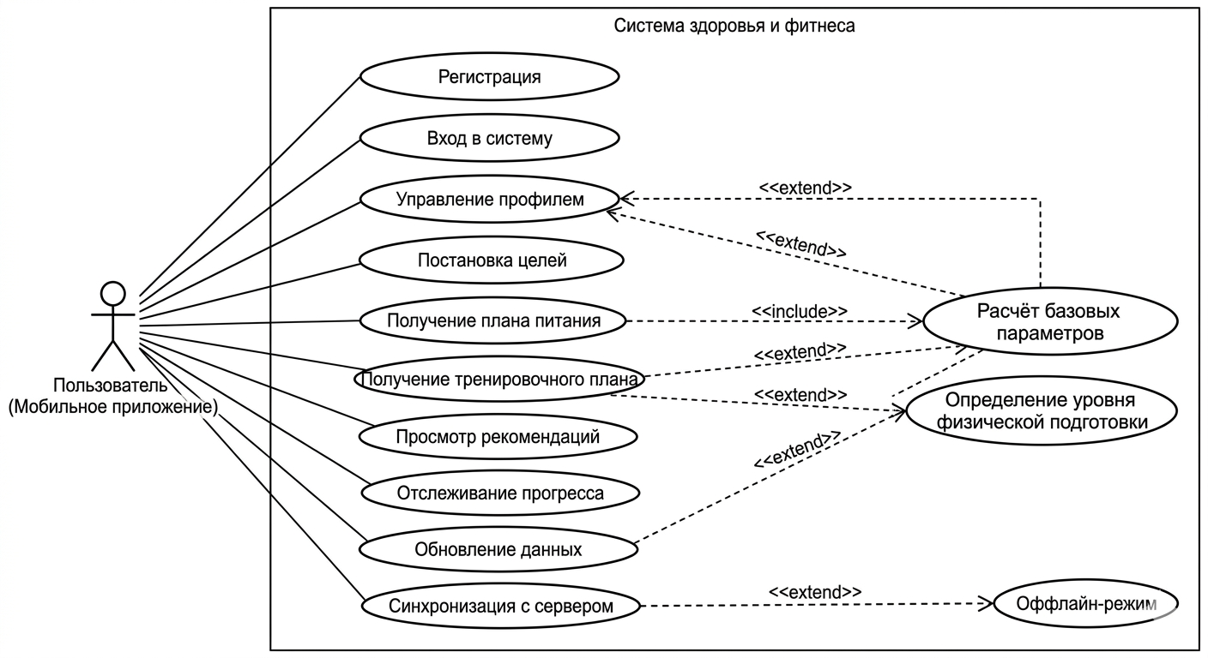
Рисунок 2 – Диаграмма вариантов использования
Описание прецендентов диаграммы:
  - User (Mobile App) (Пользователь мобильного приложения): Основной действующий субъект, который инициирует все основные взаимодействия с системой через интерфейс Android-приложения.
  - Package "Health & Fitness System" (Пакет "Система здоровья и фитнеса"): Граница системы, включающая в себя все варианты использования.
  - Регистрация (Register) и Вход в систему (Log In): Основные сценарии доступа пользователя к персонализированным функциям приложения.
  - Управление профилем (Manage Profile) и Постановка целей (Set Goals): Сценарии, позволяющие пользователю вводить и корректировать свои персональные данные и желаемые результаты.
  - Получение плана питания (Get Nutrition Plan): Этот сценарий включает (include) в себя "Расчёт базовых параметров" (Calculate Base Parameters) (таких как ИМТ, BMR и т.д.), так как это необходимое условие для создания персонализированного плана питания.
  - Получение тренировочного плана (Get Workout Plan): Аналогично, этот сценарий включает (include) в себя "Определение уровня физической подготовки" (Determine Fitness Level), чтобы предложить соответствующие упражнения и нагрузку.
  - Просмотр рекомендаций (View Recommendations): Сценарий, позволяющий пользователю ознакомиться с уже сформированными планами и советами.
  - Отслеживание прогресса (Track Progress): Сценарий для визуализации и анализа изменений показателей пользователя со временем.
  - Обновление данных (Update Data): Этот сценарий может расширять (extend) "Управление профилем" (Manage Profile) (при изменении данных профиля) и, в свою очередь, быть расширен (extend) вызовами к "Получению плана питания" или "Получению тренировочного плана", если обновление данных требует перерасчёта планов.
  - Синхронизация с сервером (Sync with Server) и Оффлайн-режим (Offline Mode): "Оффлайн-режим" расширяет (extend) "Синхронизацию с сервером" и является альтернативным сценарием, который активируется, когда основная синхронизация невозможна из-за отсутствия интернета, позволяя приложению работать с локальными данными.
2.1.2. Спецификация прецедентов
Спецификация прецедентов нужна для того, чтобы формально описать поведение системы в рамках каждого ключевого сценария. Она позволяет зафиксировать цель, условия выполнения, основной поток событий и возможные исключительные ситуации.
Для данного проекта наиболее важными являются прецеденты, связанные с регистрацией, заполнением профиля, получением плана питания и получением тренировочного плана.
Прецедент: регистрация пользователя
Данный прецедент описывает создание нового аккаунта в системе. Его целью является предоставление пользователю доступа к функциональности приложения. Предусловием является отсутствие у пользователя действующей учётной записи.
Основной сценарий выглядит следующим образом. Пользователь открывает экран регистрации, вводит данные для создания аккаунта, после чего система проверяет корректность введённой информации.
Если данные соответствуют требованиям, запрос отправляется на сервер, где создаётся новая учётная запись. После успешного завершения операции пользователь получает уведомление о том, что регистрация выполнена.
В качестве альтернативных сценариев могут возникать ситуации, когда введён некорректный email, пароль не соответствует требованиям безопасности или учётная запись с указанными данными уже существует. Также возможна ошибка сетевого соединения. В таких случаях система должна вывести сообщение об ошибке и предложить повторить попытку.
Постусловием прецедента является наличие зарегистрированного пользователя в системе.
Прецедент: авторизация пользователя
Целью этого прецедента является предоставление доступа к персонализированным данным и функциям приложения. Предусловием является наличие у пользователя зарегистрированного аккаунта.
В основном сценарии пользователь вводит логин и пароль, после чего система передаёт данные на сервер для проверки. При успешной аутентификации пользователь получает доступ к своему профилю, истории данных и разделам с рекомендациями. Если учётные данные некорректны, система должна сообщить об ошибке и не предоставлять доступ к защищённым функциям.
Постусловием является переход пользователя в авторизованное состояние, при котором доступны все основные функции приложения.
Прецедент: заполнение и редактирование профиля
Этот прецедент описывает ввод персональных параметров, необходимых для расчёта индивидуальных рекомендаций. В профиль включаются возраст, пол, рост, вес, уровень активности, а также цель пользователя.
После открытия соответствующего раздела пользователь вводит или изменяет данные, система проверяет их корректность, затем сохраняет изменения локально и на сервере. В случае отсутствия интернета данные должны сохраняться в локальном кэше с последующей синхронизацией.
Постусловием является наличие актуального профиля, на основе которого могут быть сформированы планы питания и тренировок.
Прецедент: получение плана питания
Этот прецедент описывает формирование рекомендаций по питанию на основе параметров пользователя. Целью является предоставление персонального рациона, соответствующего текущим данным и поставленной цели.
После перехода в соответствующий раздел система получает данные профиля, рассчитывает базовые показатели и формирует план питания. Пользователь видит список приёмов пищи, состав блюд и общую калорийность. При отсутствии сети система может использовать ранее сохранённые данные из локального хранилища.
Если данных профиля недостаточно, система должна уведомить пользователя о необходимости их заполнения. Постусловием является отображение актуального плана питания.
Прецедент: получение тренировочного плана
Этот прецедент предназначен для формирования программы тренировок с учётом целей и уровня подготовки пользователя. Система анализирует параметры профиля, определяет подходящую нагрузку и показывает структурированный план упражнений.
Основной сценарий заключается в том, что пользователь открывает раздел тренировок, система запрашивает необходимые данные, после чего формирует список тренировок с указанием упражнений, подходов и повторений. При необходимости пользователь может сохранить план или просмотреть его позже в оффлайн-режиме.
Если исходных данных недостаточно, система сообщает об этом и предлагает заполнить профиль полностью. Постусловием является отображение индивидуального тренировочного плана.
Прецедент: отслеживание прогресса
Этот сценарий позволяет пользователю оценивать изменения своих показателей во времени. Приложение фиксирует вес, историю изменений плана и результаты тренировок. На основе этих данных пользователь может понимать, насколько эффективно соблюдаются рекомендации.
Постусловием является доступ к аналитике прогресса и истории изменений.
2.1.3. Глоссарий терминов
Глоссарий фиксирует основные термины, используемые в проекте, и обеспечивает единообразие понимания предметной области. Для данной системы целесообразно использовать следующие определения.
Термин | Определение
Пользователь | Лицо, использующее мобильное приложение для получения персональных рекомендаций по питанию и тренировкам.
Профиль пользователя | Совокупность персональных данных, необходимых для расчёта рекомендаций.
Цель | Желаемый результат пользователя, например снижение веса, набор мышечной массы или поддержание формы.
План питания | Набор рекомендаций по приёмам пищи, сформированный системой с учётом параметров пользователя.
Приём пищи | Отдельный элемент плана питания, например завтрак, обед или ужин.
Продукт | Пищевая единица, обладающая определённой калорийностью и составом.
Тренировочный план | Совокупность тренировок и упражнений, подобранных для пользователя.
Тренировка | Структурированная последовательность упражнений, направленная на достижение конкретной цели.
Упражнение | Отдельное физическое действие в составе тренировки.
Прогресс | Изменение показателей пользователя во времени, отражающее динамику достижения цели.
Кэширование | Локальное хранение данных на устройстве для работы приложения без постоянного подключения к интернету.
REST API | Интерфейс взаимодействия клиентской и серверной частей системы через HTTP-запросы.
JWT | Токен, используемый для безопасной аутентификации пользователя.
Синхронизация | Обмен данными между локальным хранилищем приложения и сервером.
2.2. Модель предметной области
Модель предметной области описывает ключевые сущности системы, их свойства и взаимосвязи. Она служит основой для проектирования базы данных, бизнес-логики и архитектуры приложения. В рамках данного проекта модель ориентирована на представление процессов, связанных с подбором питания и тренировок, а также хранением пользовательских данных и результатов.
При построении модели учитываются особенности предметной области: необходимость персонализации рекомендаций, хранение исторических данных и взаимосвязь между питанием, тренировками и прогрессом пользователя.
2.2.1. Domain Model (диаграмма классов)
Концептуальная модель предметной области представлена в виде диаграммы классов, отражающей основные сущности системы Nutrition Coach и связи между ними. Центральной сущностью модели является пользователь (User), который взаимодействует со всеми функциональными возможностями приложения.
Каждый пользователь обладает персональным профилем (UserProfile), содержащим информацию о физических параметрах и целях пользователя. Данные профиля используются для формирования персонализированных рекомендаций по питанию и физической активности.
На основе параметров пользователя система формирует план питания (MealPlan) и тренировочный план (WorkoutPlan). План питания содержит набор приёмов пищи (Meal), а тренировочный план включает набор тренировок (Workout). Данные сущности позволяют пользователю организовать процесс питания и физической активности в соответствии с поставленными целями.
Для хранения истории изменений показателей используется сущность ProgressEntry, которая фиксирует информацию о весе пользователя и других параметрах прогресса на определённую дату. Накопленные данные позволяют анализировать эффективность выбранных программ питания и тренировок.
Дополнительно в модели присутствуют сервисные классы AuthService и RecommendationService. AuthService отвечает за регистрацию, авторизацию и управление пользовательскими сессиями. RecommendationService реализует алгоритмы формирования планов питания и тренировок, а также расчёт рекомендуемой суточной калорийности.
Таким образом, представленная диаграмма классов отражает основные элементы предметной области, их атрибуты и взаимосвязи, необходимые для функционирования мобильного приложения Nutrition Coach.

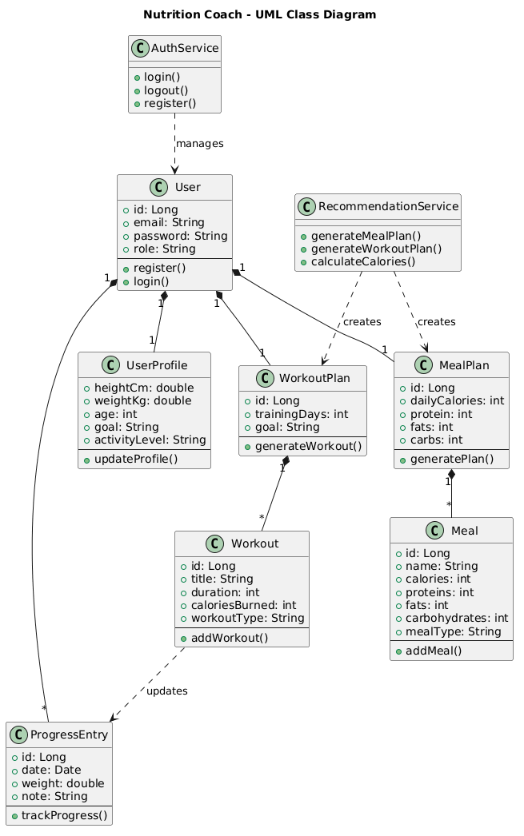
Рисунок 3 – Диаграмма классов
2.2.2. Описание сущностей и атрибутов
В рамках модели предметной области выделены следующие основные сущности.
  - Пользователь (User) представляет зарегистрированного пользователя системы. Сущность содержит идентификатор пользователя, адрес электронной почты, пароль и роль. Пользователь является центральным объектом модели и связан с персональным профилем, планами питания и тренировок, а также данными о прогрессе.
  - Профиль пользователя (UserProfile) содержит персональные характеристики пользователя, необходимые для формирования рекомендаций. В профиль входят рост, вес, возраст, уровень физической активности и целевая направленность тренировок и питания.
  - План питания (MealPlan) представляет набор рекомендаций по ежедневному рациону. Сущность содержит информацию о рекомендуемой суточной калорийности, а также распределении белков, жиров и углеводов.
  - Приём пищи (Meal) является частью плана питания и описывает отдельный элемент рациона. Для каждого приёма пищи хранится название, калорийность, количество белков, жиров и углеводов, а также тип приёма пищи.
  - Тренировочный план (WorkoutPlan) содержит рекомендации по организации тренировочного процесса. В сущности хранится информация о количестве тренировочных дней и целевой направленности программы.
  - Тренировка (Workout) описывает отдельную тренировочную активность пользователя. Для тренировки фиксируются название, продолжительность, количество сожжённых калорий и тип тренировки.
  - Запись прогресса (ProgressEntry) предназначена для хранения информации об изменении показателей пользователя во времени. Каждая запись содержит дату измерения, текущий вес и дополнительные заметки пользователя.
  - Сервис авторизации (AuthService) обеспечивает регистрацию пользователей, выполнение входа в систему и завершение пользовательских сессий.
  - Сервис рекомендаций (RecommendationService) отвечает за расчёт калорийности, формирование планов питания и генерацию тренировочных программ на основе данных профиля пользователя.
Совокупность перечисленных сущностей обеспечивает реализацию всех основных функций мобильного приложения Nutrition Coach.
2.2.3. Бизнес-правила
Бизнес-правила определяют ограничения и условия функционирования системы.
Одним из основных правил является обязательная регистрация и авторизация пользователя для доступа к персонализированным функциям приложения. Каждая учётная запись должна иметь уникальный адрес электронной почты.
Для формирования рекомендаций пользователь обязан заполнить профиль, указав основные физические параметры: возраст, рост, вес, уровень активности и цель использования приложения. Без этих данных система не может корректно рассчитать план питания и тренировок.
Расчёт рекомендуемой калорийности выполняется на основе параметров профиля пользователя. Значения белков, жиров и углеводов должны соответствовать установленным нормам и выбранной цели пользователя.
Каждый пользователь может иметь только один актуальный профиль, один план питания и один тренировочный план, которые могут обновляться при изменении параметров профиля.
Тренировочный план должен учитывать уровень физической подготовки пользователя и соответствовать его целям. Недопустимо формирование рекомендаций, противоречащих указанным параметрам профиля.
Записи прогресса должны сохраняться в хронологическом порядке и содержать корректные значения веса и даты измерения.
Все данные, вводимые пользователем, проходят валидацию. Возраст, рост, вес и другие числовые показатели должны находиться в допустимых диапазонах значений.
Система обеспечивает сохранность пользовательских данных и их синхронизацию между мобильным клиентом и серверной частью приложения.
2.3. Архитектурное проектирование
Архитектурное проектирование определяет структуру программной системы, принципы взаимодействия её компонентов и распределение ответственности между слоями приложения.
В качестве архитектурной основы используется паттерн PCMEF (Presentation – Control – Mediator – Entity – Foundation), который обеспечивает разделение пользовательского интерфейса, бизнес-логики и механизмов хранения данных.
Проект реализован по клиент-серверной архитектуре. Мобильный клиент разработан с использованием React Native, Expo и TypeScript, что обеспечивает кроссплатформенность и возможность дальнейшего расширения функциональности приложения.
Серверная часть реализована на платформе Node.js с использованием Express и REST API. Для обеспечения безопасности доступа применяется JWT-аутентификация. Сервер отвечает за обработку запросов, выполнение бизнес-логики и хранение данных пользователей.
Для взаимодействия клиента и сервера используется протокол HTTP и архитектурный стиль REST. Обмен данными осуществляется в формате JSON.
Выбранный стек технологий обеспечивает масштабируемость системы, удобство сопровождения и возможность дальнейшего развития проекта.
2.3.1. Выбор архитектурного стиля
В качестве архитектурного стиля для проекта выбран подход PCMEF, поскольку он обеспечивает чёткое разделение ответственности между компонентами системы и соответствует требованиям курсового проекта.
Архитектура состоит из пяти логических слоёв:
- Presentation — пользовательский интерфейс мобильного приложения;
- Control — обработка запросов и координация взаимодействия между компонентами;
- Mediator — бизнес-логика приложения и сервисы;
- Entity — основные бизнес-сущности предметной области;
- Foundation — механизмы хранения данных и взаимодействия с внешними ресурсами.
Зависимости между слоями направлены сверху вниз, что позволяет уменьшить связанность компонентов и повысить удобство сопровождения системы.
Использование PCMEF позволяет отделить интерфейс мобильного приложения от бизнес-логики и механизмов хранения данных. Благодаря этому достигается высокая модульность решения, упрощается тестирование компонентов и обеспечивается возможность дальнейшего развития системы без существенного изменения существующей архитектуры.
2.3.2. Диаграмма пакетов (PCMEF)
Диаграмма пакетов отражает слоистую архитектуру системы и показывает распределение ответственности между компонентами мобильного приложения и серверной части. В рамках данного проекта мобильное приложение выступает как клиентская подсистема, а сервер на Spring Boot — как отдельная серверная подсистема. Обмен данными между ними осуществляется по протоколу HTTPS с использованием REST API и формата JSON.
В мобильной части системы слой Presentation включает экраны приложения, элементы пользовательского интерфейса, навигацию, а также логику подготовки данных к отображению. В данном проекте этот слой реализован средствами React Native и отвечает за взаимодействие пользователя с приложением.
Слой Foundation (Client) на стороне мобильного приложения обеспечивает доступ к внешним сервисам и локальному хранилищу. Он включает REST-клиент для отправки запросов на сервер, а также локальное сохранение состояния приложения. В проекте для кэширования и хранения пользовательских данных используется AsyncStorage, что позволяет поддерживать частично автономную работу приложения и сохранять состояние между запусками.
На серверной стороне слой Control отвечает за приём HTTP-запросов, валидацию входных данных, преобразование DTO и передачу команд в прикладную логику. В его состав входят REST-контроллеры и мапперы объектов передачи данных.
Слой Mediator содержит основную бизнес-логику системы. Здесь выполняются расчёт параметров питания и тренировок, обработка профиля пользователя, формирование рекомендаций, а также координация обращения к данным. Именно этот слой определяет прикладное поведение системы и управляет выполнением основных сценариев работы приложения.
Слой Entity включает доменные сущности предметной области, такие как пользователь, профиль, план питания, приём пищи, продукт, тренировочный план, тренировка и прогресс. Эти объекты отражают структуру данных системы и используются в бизнес-логике.
Слой Foundation (Server) обеспечивает работу с инфраструктурой и данными. На сервере он включает репозитории Spring Data JPA, механизм безопасности на основе JWT, а также взаимодействие с базой данных PostgreSQL. Этот слой отвечает за доступ к данным, их сохранение и извлечение, не включая бизнес-правила предметной области.
Таким образом, архитектура проекта построена по принципу строгого разделения ответственности: пользовательский интерфейс отделён от бизнес-логики, прикладная логика отделена от работы с данными, а взаимодействие клиентской и серверной частей реализовано через REST API.
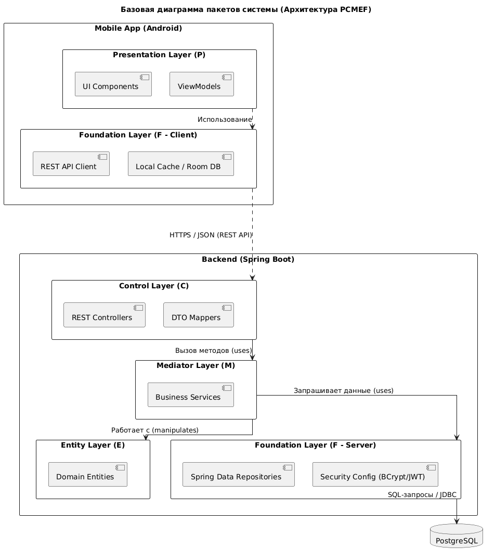
Рисунок 4 – Диаграмма пакетов
2.3.3. Описание слоёв и их ответственности
Слой Presentation отвечает за отображение информации и обработку действий пользователя. В мобильном приложении к нему относятся экраны авторизации, главная страница, профиль, планы питания и тренировок, прогресс, настройки и административные разделы. Этот слой не содержит бизнес-логики и не обращается напрямую к базе данных или серверным репозиториям. Его задача состоит в том, чтобы принимать пользовательские действия, отображать актуальное состояние приложения и передавать команды дальше по архитектурной цепочке.
Слой Control принимает запросы от интерфейса, выполняет первичную проверку и валидацию данных, преобразует входные параметры в удобный для бизнес-логики формат и передаёт управление в нижележащие слои. На сервере этот слой реализован через REST-контроллеры и DTO-объекты. Он выступает промежуточным звеном между интерфейсом и прикладной логикой, обеспечивая корректное взаимодействие клиентской части с системой.
Слой Mediator содержит основную прикладную логику системы. Здесь выполняются расчёт суточных норм калорий, белков, жиров и углеводов, формирование плана питания, создание и подбор тренировок, обработка целей пользователя, а также синхронизация данных между клиентом и сервером. Этот слой не должен зависеть от пользовательского интерфейса, но может использовать доменные сущности и интерфейсы доступа к данным.
Слой Entity включает классы предметной области, которые описывают ключевые объекты системы. К ним относятся пользователь, профиль, цель, план питания, приём пищи, продукт, тренировочный план, тренировка, упражнение и записи прогресса. Эти сущности хранят данные и отражают структуру предметной области, но не должны содержать код доступа к базе данных или элементы интерфейса.
Слой Foundation обеспечивает техническую поддержку работы приложения. На клиенте он включает REST-клиент для обмена данными с сервером и локальное хранилище AsyncStorage для кэширования состояния. На сервере данный слой реализует репозитории Spring Data JPA, работу с PostgreSQL, а также компоненты безопасности, включая JWT-аутентификацию и хеширование паролей. Данный слой не содержит бизнес-правил и отвечает только за чтение, запись и передачу данных.
2.3.4. Архитектурные решения (ADR)
Первым архитектурным решением является выбор клиент-серверной модели. Такой подход позволяет разделить пользовательский интерфейс и серверную логику, упростить сопровождение проекта и обеспечить масштабируемость системы. Кроме того, это решение удобно для мобильного приложения, так как клиентская часть может работать с кэшированными данными, а серверная — централизованно хранить основную информацию пользователя.
Вторым решением является использование REST API для обмена данными между клиентом и сервером. REST обеспечивает простую интеграцию, поддерживает передачу данных в формате JSON и хорошо сочетается с мобильным приложением на React Native. Такой способ взаимодействия делает систему гибкой и удобной для дальнейшего расширения.
Третьим решением стало применение JWT-аутентификации. Этот механизм позволяет безопасно передавать данные о пользователе, не храня состояние сессии на сервере, что особенно удобно для мобильных приложений. Кроме того, JWT хорошо сочетается с REST-архитектурой и упрощает авторизацию в различных сценариях работы приложения.
Четвёртое решение связано с использованием локального хранения данных на устройстве. В проекте это реализовано через AsyncStorage, что позволяет сохранять состояние приложения, данные профиля и кэшированные сведения между запусками. Такой подход повышает удобство использования и даёт возможность частичной работы в условиях нестабильного соединения.
Пятым решением является организация клиентской части на основе React Native и компонентного подхода с разделением интерфейса и логики состояния. Это позволяет строить переиспользуемые экраны и элементы интерфейса, упрощает поддержку кода и делает структуру приложения более понятной. Логика работы с состоянием отделена от визуальной части, что соответствует принципам современной мобильной разработки.
Таким образом, архитектура системы представляет собой слоистую клиент-серверную модель с чётким распределением ответственности между слоями, использованием REST API, безопасной аутентификацией, серверным хранением данных в PostgreSQL и локальным кэшированием на клиенте.
2.4. Проектирование базы данных
Проектирование базы данных является одним из ключевых этапов разработки системы, так как от корректности структуры хранения данных зависит надёжность приложения, целостность информации и удобство дальнейшего расширения. В рамках данного проекта данные хранятся централизованно на серверной стороне в базе PostgreSQL, а на клиенте используется локальное кэширование для сохранения состояния и повышения удобства работы пользователя.
При проектировании базы данных учитывались особенности предметной области: необходимость хранения данных пользователя, профиля, целей, параметров питания, тренировочных планов, записей прогресса и истории изменений. Основной акцент был сделан на логичную структуру таблиц, минимизацию избыточности и обеспечение связей между сущностями.
База данных организована таким образом, чтобы поддерживать как хранение основных данных пользователя, так и работу прикладной логики, связанной с расчётами и формированием персонализированных рекомендаций. Для каждой сущности предусмотрены соответствующие поля, ключи и связи, позволяющие корректно выполнять CRUD-операции, получать историю изменений и обеспечивать целостность данных.
На сервере работа с базой данных выполняется через слой репозиториев Spring Data JPA, что упрощает доступ к сущностям и уменьшает объём низкоуровневого кода. Дополнительно используется механизм безопасности, который защищает пользовательские данные и ограничивает доступ к операциям в зависимости от роли.
На клиенте база данных в классическом виде не используется. Вместо этого применяется локальное хранилище AsyncStorage, которое позволяет сохранять состояние приложения, данные профиля и другие кэшированные сведения. Это решение поддерживает автономность мобильного приложения и снижает зависимость от постоянного сетевого соединения.
2.4.1. ER-диаграмма
ER-диаграмма отражает структуру базы данных системы и показывает основные сущности, их атрибуты и связи между ними. В основе модели лежит сущность пользователя, вокруг которой организованы остальные данные приложения.
Центральной сущностью является таблица users, содержащая сведения об учётных записях пользователей. В ней хранятся адрес электронной почты, имя пользователя, хеш пароля и роль в системе. Таблица используется для аутентификации и разграничения прав доступа.
С таблицей пользователей связана сущность profiles, содержащая персональные данные пользователя, необходимые для формирования рекомендаций по питанию и физической активности. В профиле хранятся возраст, пол, рост, вес, уровень активности, цель использования приложения, количество тренировочных дней и дополнительная информация.
Сущность meals предназначена для хранения данных о приёмах пищи пользователя. Для каждого приёма пищи сохраняются его название, тип, калорийность, содержание белков, жиров и углеводов, а также дополнительные примечания. Один пользователь может иметь множество записей о приёмах пищи.
Сущность workout_plans используется для хранения информации о тренировочных планах. Для каждого плана фиксируются название тренировки, её тип, продолжительность, предполагаемый расход калорий и описание. Один пользователь может иметь несколько тренировочных планов.
Сущность progress_entries предназначена для отслеживания прогресса пользователя. В таблице сохраняются записи о массе тела на определённую дату и дополнительные заметки. Это позволяет анализировать динамику изменений и оценивать эффективность выбранного режима питания и тренировок.
Связи между таблицами реализованы посредством внешних ключей. Между таблицами users и profiles установлена связь «один к одному», поскольку каждому пользователю соответствует один профиль. Между таблицей users и таблицами meals, workout_plans и progress_entries реализованы связи типа «один ко многим», что позволяет хранить произвольное количество записей для каждого пользователя.
Таким образом, ER-диаграмма отражает логически связанную структуру данных, обеспечивающую хранение персональной информации пользователя, его рациона питания, тренировочных программ и истории прогресса.
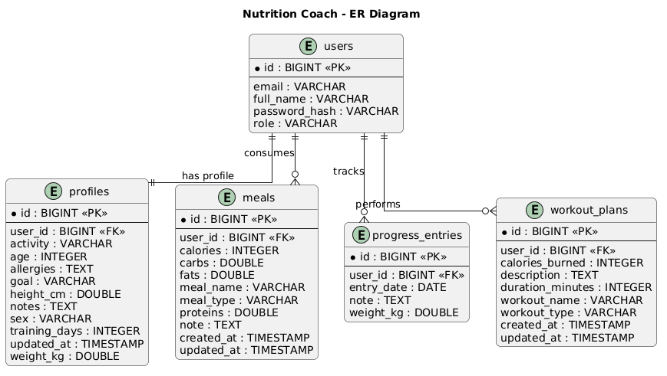
Рисунок 5 – ER-диаграмма
2.4.2. Физическая модель данных
Физическая модель данных представляет собой реализацию логической структуры базы данных в СУБД PostgreSQL. Она включает описание таблиц, типов данных, первичных и внешних ключей, а также ограничений целостности.
Основной таблицей является users, содержащая информацию об учётных записях пользователей. Каждая запись имеет уникальный идентификатор id, который используется в качестве первичного ключа. Для поля email установлено ограничение уникальности, исключающее регистрацию нескольких пользователей с одинаковым адресом электронной почты. Пароли в системе хранятся в виде хешей для обеспечения безопасности данных.
Таблица profiles содержит дополнительные сведения о пользователе. Связь с таблицей пользователей реализована через внешний ключ user_id. Для обеспечения отношения «один к одному» на поле user_id установлено ограничение уникальности. Таблица хранит параметры, используемые для формирования персонализированных рекомендаций: возраст, пол, рост, вес, уровень физической активности и цель пользователя.
Таблица meals предназначена для хранения информации о приёмах пищи. Каждая запись связана с конкретным пользователем через внешний ключ user_id. Помимо названия и типа приёма пищи таблица содержит данные о калорийности, количестве белков, жиров и углеводов, а также текстовые комментарии.
Таблица workout_plans используется для хранения тренировочных программ пользователя. Для каждой записи сохраняются название тренировки, её категория, продолжительность, предполагаемый расход калорий и описание. Связь с пользователем реализована посредством внешнего ключа user_id.
Таблица progress_entries содержит данные о динамике изменения физических показателей пользователя. Каждая запись включает дату фиксации результата, массу тела и дополнительные заметки. Связь с таблицей пользователей также осуществляется через внешний ключ user_id.
Для поддержания целостности данных используются внешние ключи с каскадным удалением. Благодаря этому при удалении пользователя автоматически удаляются связанные записи профиля, питания, тренировочных планов и прогресса. Дополнительно используются ограничения проверки значений, исключающие сохранение отрицательных показателей роста, веса, калорийности и других количественных параметров.
2.4.3. DDL-скрипты
DDL-скрипты используются для создания структуры базы данных и включают команды создания таблиц, определения ключей и ограничений. Ниже приведён пример фрагментов DDL для основных сущностей.
CREATE TABLE users (
id BIGSERIAL PRIMARY KEY,
email VARCHAR(255) NOT NULL UNIQUE,
password_hash VARCHAR(255) NOT NULL,
full_name VARCHAR(255) NOT NULL,
role VARCHAR(50) NOT NULL DEFAULT 'USER'
);

CREATE TABLE profiles (
id BIGSERIAL PRIMARY KEY,
user_id BIGINT NOT NULL UNIQUE REFERENCES users(id) ON DELETE CASCADE,
age INTEGER NOT NULL DEFAULT 20,
sex VARCHAR(20) NOT NULL DEFAULT 'female',
height_cm INTEGER NOT NULL DEFAULT 168,
weight_kg DOUBLE PRECISION NOT NULL DEFAULT 60.0,
activity VARCHAR(50) NOT NULL DEFAULT 'moderate',
goal VARCHAR(50) NOT NULL DEFAULT 'maintain',
training_days INTEGER NOT NULL DEFAULT 3,
allergies VARCHAR(500) NOT NULL DEFAULT '',
notes VARCHAR(1000) NOT NULL DEFAULT '',
updated_at TIMESTAMP NOT NULL DEFAULT CURRENT_TIMESTAMP
);

CREATE TABLE meals (
id BIGSERIAL PRIMARY KEY,
user_id BIGINT REFERENCES users(id) ON DELETE SET NULL,
meal_name VARCHAR(255) NOT NULL,
calories INTEGER NOT NULL,
proteins INTEGER NOT NULL,
fats INTEGER NOT NULL,
carbs INTEGER NOT NULL,
meal_type VARCHAR(255) NOT NULL,
note VARCHAR(1000),
created_at TIMESTAMP NOT NULL DEFAULT CURRENT_TIMESTAMP,
updated_at TIMESTAMP NOT NULL DEFAULT CURRENT_TIMESTAMP
);

CREATE TABLE workout_plans (
id BIGSERIAL PRIMARY KEY,
user_id BIGINT REFERENCES users(id) ON DELETE SET NULL,
workout_name VARCHAR(255) NOT NULL,
workout_type VARCHAR(255) NOT NULL,
duration_minutes INTEGER NOT NULL,
calories_burned INTEGER NOT NULL,
description VARCHAR(1000) NOT NULL,
created_at TIMESTAMP NOT NULL DEFAULT CURRENT_TIMESTAMP,
updated_at TIMESTAMP NOT NULL DEFAULT CURRENT_TIMESTAMP
);

CREATE TABLE progress_entries (
id BIGSERIAL PRIMARY KEY,
user_id BIGINT NOT NULL REFERENCES users(id) ON DELETE CASCADE,
entry_date DATE NOT NULL,
weight_kg DOUBLE PRECISION NOT NULL,
note VARCHAR(500) DEFAULT ''
);
Приведённые скрипты отражают базовую структуру базы данных и могут быть расширены при необходимости. Использование внешних ключей обеспечивает целостность данных, а каскадное удаление позволяет автоматически удалять связанные записи при удалении пользователя.
2.5 Детальное проектирование
2.5.1. Диаграммы последовательности
Диаграмма последовательности – Авторизация
- Пользователь вводит email и пароль на экране авторизации.
- AuthScreen вызывает метод login(email, password) у AuthController.
- AuthController запускает authenticate() через AuthService.
- AuthService запрашивает пользователя по email из UserRepository.
- UserRepository выполняет SQL-запрос SELECT к PostgreSQL и получает данные пользователя.
- Далее формируется JWT-токен (через AuthResponse) и возвращается обратно.
- После успешной проверки AuthScreen открывает дашборд.
Весь поток показывает типовую схему логина с проверкой учётных данных и выдачей токена.
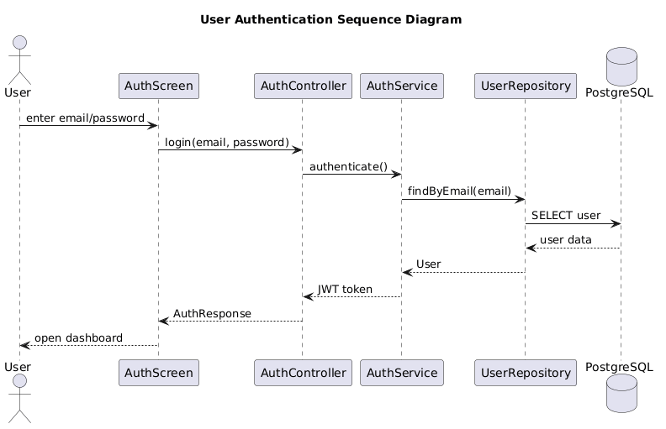
Рисунок 6 – Диаграмма последовательности – Авторизация
Диаграмма последовательности — Добавление приёма пищи
- Пользователь вводит данные о приёме пищи на экране питания.
- NutritionScreen вызывает addMeal(mealDto) у NutritionController.
- NutritionController передаёт saveMeal(mealDto) в RecommendationService.
- RecommendationService вызывает save(meal) у MealRepository.
- MealRepository выполняет INSERT INTO meals в PostgreSQL и возвращает сохранённую запись.
- Формируется MealResponse с подтверждением успеха.
- Интерфейс обновляет список приёмов пищи (Meal) для отображения пользователю.
Это стандартный сценарий сохранения новой записи о еде с обратной связью.
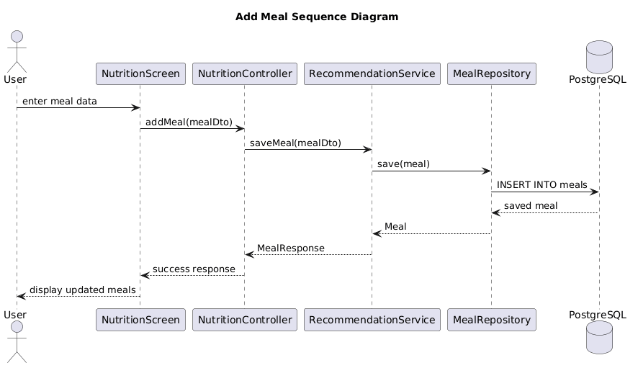
Рисунок 7 – Диаграмма последовательности – Добавление приёма пищи
Диаграмма последовательности – Добавление прогресса
- Пользователь вводит свой вес на экране прогресса.
- ProgressScreen вызывает saveProgress() у ProgressController.
- ProgressController передаёт save(entry) в ProgressService.
- ProgressService сохраняет запись через ProgressRepository.
- ProgressRepository выполняет INSERT INTO progress_entries в PostgreSQL и возвращает успешный результат.
- Возвращается ProgressResponse с сохранённой записью и обновлёнными данными прогресса.
- ProgressScreen показывает пользователю сообщение об успешном сохранении и обновлённый прогресс.
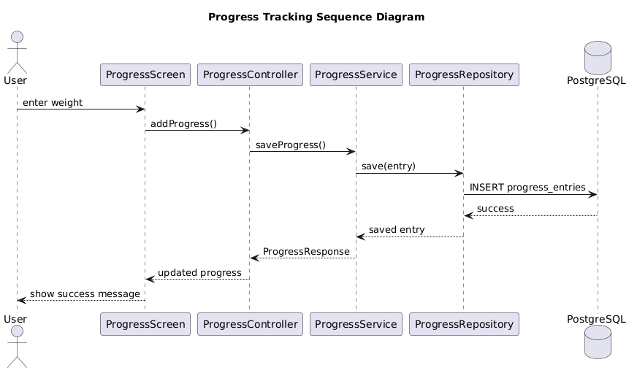
Рисунок 8 – Диаграмма последовательности – Добавление прогресса
2.5.2. Диаграммы классов проектирования
Диаграмма классов программного решения Nutrition Coach отражает логическую структуру серверной части приложения и показывает разделение системы на уровни контроллеров, сервисов, репозиториев и сущностей.
Такая организация соответствует используемому стеку технологий: мобильный клиент реализован на React Native с Expo и TypeScript, а серверная часть построена на Java 21, Spring Boot 3, Spring Security, Spring Data JPA и PostgreSQL.
Взаимодействие между мобильным приложением и сервером осуществляется через REST API, запросы к которому выполняются с помощью Axios, а данные авторизации и локального кэширования сохраняются на стороне клиента через AsyncStorage.
На верхнем уровне диаграммы расположены контроллеры AuthController, NutritionController и WorkoutController, которые принимают HTTP-запросы от мобильного приложения и передают их в сервисный слой. AuthController отвечает за регистрацию и вход пользователя, а AuthService выполняет проверку учетных данных, хеширование пароля и генерацию JWT-токена.
Таким образом, реализуется безопасная схема аутентификации, характерная для современных клиент-серверных приложений. Контроллеры питания и тренировок обращаются к RecommendationService, который формирует персонализированные рекомендации на основе данных профиля пользователя и передает в ответ готовые планы питания и тренировок.
Средний уровень диаграммы представлен сервисами и репозиториями. Сервисы содержат основную бизнес-логику приложения: расчет рекомендаций, обработку данных пользователя и подготовку итоговых ответов для клиента.
Репозитории UserRepository, MealRepository и WorkoutRepository обеспечивают доступ к данным и выполняют операции сохранения и поиска объектов в базе данных. Их использование соответствует подходу Spring Data JPA, который позволяет отделить бизнес-логику от механизма хранения данных и упрощает сопровождение проекта.
Нижний уровень диаграммы составляют сущности предметной области: User, Profile, Meal и WorkoutPlan.
Сущность User хранит основные данные учетной записи, включая идентификатор, электронную почту, имя, хеш пароля и роль пользователя.
Сущность Profile содержит параметры, необходимые для персонализации рекомендаций: возраст, рост, вес, уровень активности, цель и другие характеристики.
Между пользователем и профилем реализована связь один к одному, а между пользователем и сущностями питания и тренировок — связи один ко многим, что позволяет хранить историю блюд и тренировочных планов, созданных для конкретного пользователя.
Такое распределение сущностей соответствует принципам реляционного проектирования и удобно для работы с PostgreSQL.
Отдельно следует отметить использование DTO-объектов, которые применяются для передачи данных между слоями приложения и для обмена данными с мобильным клиентом. Это снижает связанность компонентов, повышает безопасность и делает структуру API более понятной.
В целом диаграмма демонстрирует модульную, расширяемую и логически выстроенную архитектуру приложения, в которой каждый слой отвечает за свою часть работы, а взаимодействие между компонентами происходит через четко определенные интерфейсы и объекты передачи данных.
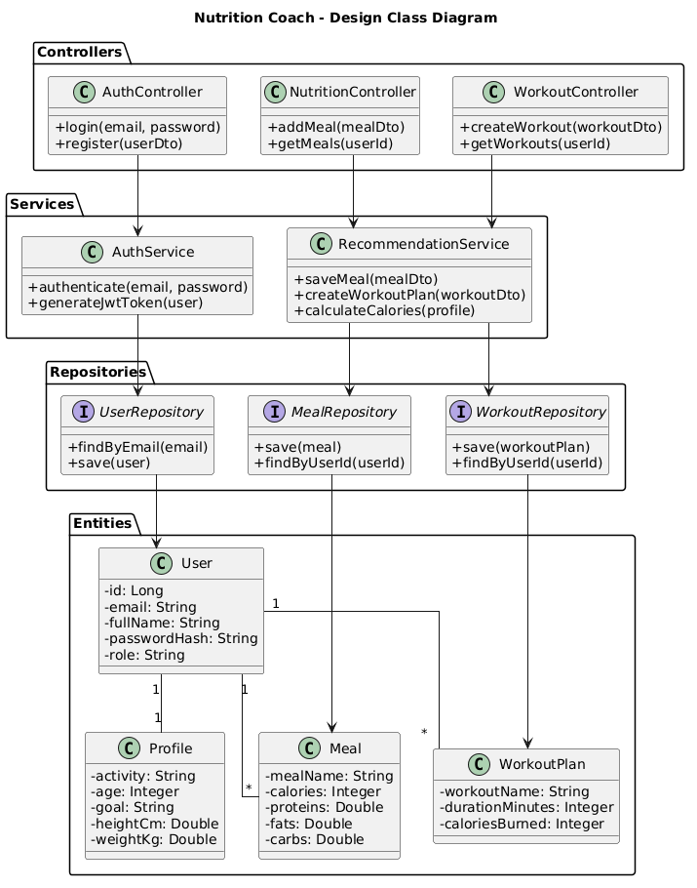
Рисунок 9 – Диаграмма классов проектирования
2.5.3 Применение паттернов GoF
В процессе разработки мобильного приложения «Nutrition Coach» были использованы шаблоны проектирования GoF (Gang of Four), позволяющие повысить гибкость, расширяемость и поддерживаемость программной системы. Использование паттернов обеспечило разделение ответственности между компонентами, снижение связанности модулей и упрощение сопровождения программного продукта.
Паттерн Repository
Паттерн Repository используется для организации доступа к данным и инкапсуляции логики взаимодействия с базой данных PostgreSQL. Данный паттерн реализован средствами Spring Data JPA.
В проекте используются следующие репозитории:
- UserRepository
- MealRepository
- ProfileRepository
- WorkoutRepository
- ProgressRepository
Repository обеспечивает отделение бизнес-логики от механизмов хранения данных и позволяет работать с сущностями предметной области через абстракции, не используя SQL-запросы напрямую в сервисах приложения.
Паттерн Singleton
Паттерн Singleton применяется для сервисных компонентов Spring Framework. Все классы, помеченные аннотацией @Service, создаются контейнером Spring в единственном экземпляре.
В проекте Singleton используется для следующих компонентов:
- AuthService
- RecommendationService
- ProgressService
Использование данного паттерна позволяет централизованно управлять бизнес-логикой приложения и предотвращает создание лишних экземпляров сервисов.
Паттерн Strategy
Паттерн Strategy используется при формировании рекомендаций по питанию и тренировкам. В зависимости от цели пользователя система выбирает различные алгоритмы расчёта:
- снижение веса;
- набор мышечной массы;
- поддержание текущей формы.
Алгоритм работы приложения определяется параметрами профиля пользователя и может изменяться динамически без изменения общей архитектуры системы.
Паттерн MVC
Архитектура программного продукта построена с использованием паттерна MVC (Model–View–Controller).
Компоненты архитектуры распределены следующим образом:
- Model – сущности (User, Meal, WorkoutPlan, Profile, ProgressEntry);
- View – пользовательский интерфейс мобильного приложения на React Native;
- Controller – REST-контроллеры Spring Boot.
Использование MVC обеспечивает разделение пользовательского интерфейса, бизнес-логики и работы с данными.
Паттерн Dependency Injection
Паттерн Dependency Injection реализован средствами Spring Framework через механизм внедрения зависимостей.
Внедрение компонентов осуществляется с помощью аннотаций:
- @Service
- @Repository
- @Autowired
Применение данного паттерна уменьшает связанность между модулями системы, упрощает тестирование приложения и повышает гибкость архитектуры.

3. РЕАЛИЗАЦИОННАЯ ЧАСТЬ
3.1. Реализация бизнес-логики
Реализация бизнес-логики приложения Nutrition Coach основана на многослойной архитектуре, включающей уровни представления, управления, бизнес-логики и доступа к данным. Такой подход обеспечивает разделение ответственности между компонентами системы, упрощает сопровождение кода и позволяет масштабировать приложение без существенного изменения существующей структуры.
В качестве клиентской части используется React Native с Expo и TypeScript. Серверная часть реализована на платформе Spring Boot с использованием Spring Security, Spring Data JPA и PostgreSQL. Взаимодействие между клиентом и сервером осуществляется посредством REST API.
3.1.1. Структура проекта
Структура проекта разработана с учетом принципов модульности и разделения ответственности. Основные компоненты приложения разделены на клиентскую и серверную части.
На стороне сервера выделены следующие пакеты:
- controller – обработка HTTP-запросов;
- service – реализация бизнес-логики;
- repository – взаимодействие с базой данных;
- entity – описание сущностей предметной области;
- dto – объекты передачи данных;
- security – конфигурация аутентификации и авторизации;
- config – конфигурационные классы приложения.
На стороне мобильного клиента выделены экраны приложения, переиспользуемые компоненты интерфейса, сервисы для взаимодействия с сервером и навигационные модули.
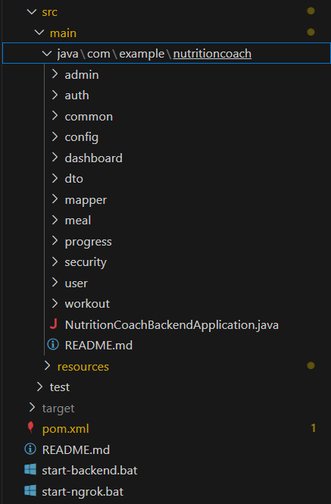
Рисунок 3.1.1 – Структура backend части
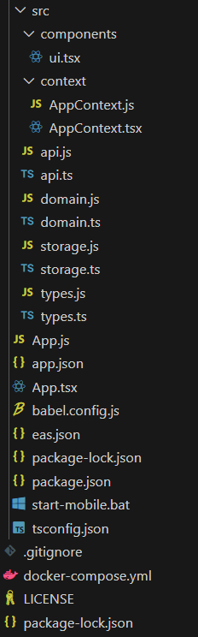
Рисунок 3.1.2 – Структура frontend части
3.1.2. Классы-сущности
Для хранения данных предметной области используются JPA-сущности. Они отображаются на таблицы базы данных PostgreSQL и позволяют использовать объектно-реляционное отображение.
Основной сущностью системы является User, содержащая данные учетной записи пользователя. Для хранения параметров пользователя используется сущность Profile. Информация о рационе хранится в сущности Meal, а сведения о тренировках представлены сущностью WorkoutPlan.
Связи между сущностями реализованы с использованием аннотаций OneToOne и OneToMany.
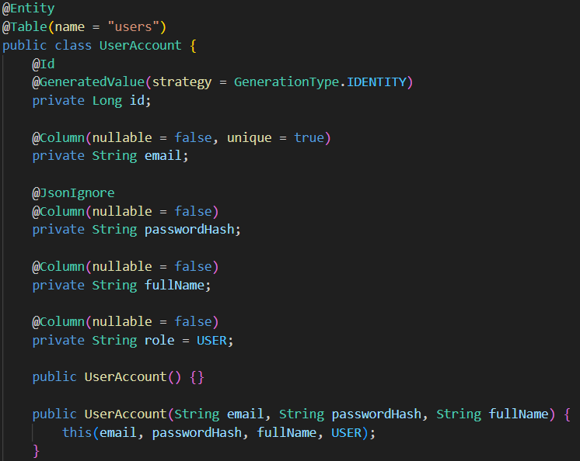
Рисунок 3.1.2 – Реализация сущности User
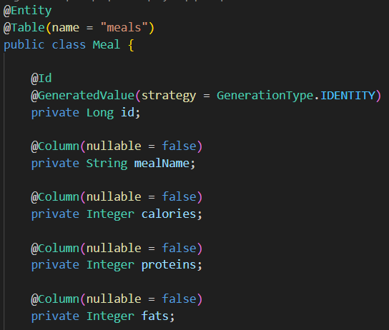
Рисунок 3.1.2 – Реализация сущности Meal
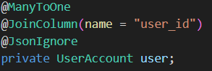
Рисунок 3.1.2.3 – Связь ManyToOne между сущностями User и Meal
3.1.3. Слой доступа к данным
Для работы с базой данных используется Spring Data JPA. Доступ к данным осуществляется через интерфейсы репозиториев, которые наследуются от JpaRepository.
Репозиторий UserRepository отвечает за поиск и сохранение пользователей. Репозитории MealRepository и WorkoutRepository используются для хранения информации о приемах пищи и тренировочных планах соответственно.
Использование репозиториев позволяет минимизировать объем SQL-кода и сосредоточиться на реализации бизнес-логики.
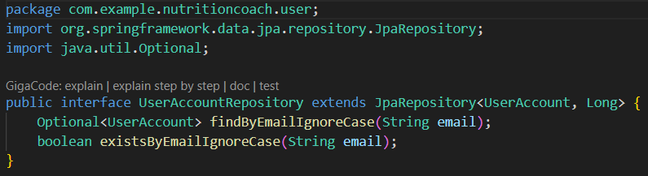
Рисунок 3.1.3.1 – Интерфейс UserRepository
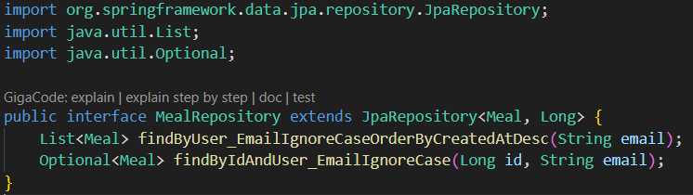
Рисунок 3.1.3.2 – Интерфейс MealRepository
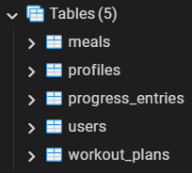
Рисунок 3.1.3.3 – Таблицы базы данных PostgreSQL
3.1.4. Слой управления
Слой управления представлен контроллерами и сервисами приложения. Контроллеры принимают запросы от мобильного клиента и передают их на обработку сервисам.
Для аутентификации пользователей используется AuthController и AuthService. Работа с приемами пищи осуществляется через NutritionController, а управление тренировочными планами – через WorkoutController.
Основная бизнес-логика приложения сосредоточена в RecommendationService, который выполняет расчет рекомендаций на основании параметров пользователя.
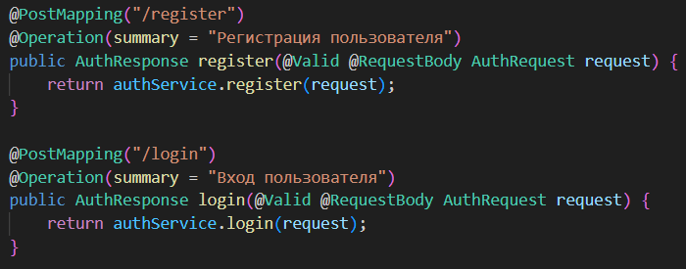
Рисунок 3.1.4.1 – Метод регистрации и авторизации пользователя
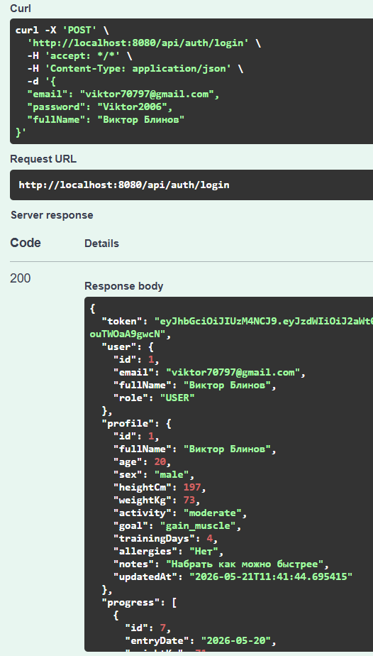
Рисунок 3.1.4.2 – Тестирование REST API в Swagger
3.2. Рефакторинг и оптимизация
В процессе разработки приложения Nutrition Coach особое внимание уделялось качеству программного кода, удобству сопровождения и эффективности взаимодействия с базой данных.
По мере реализации функциональности выполнялся рефакторинг отдельных модулей системы, направленный на устранение дублирования кода, повышение читаемости и соблюдение принципов объектно-ориентированного проектирования.
Дополнительно были применены инструменты статического анализа, шаблоны проектирования уровня доступа к данным и методы оптимизации запросов к базе данных.
Использование данных подходов позволило повысить надежность программного продукта, упростить дальнейшее развитие проекта и обеспечить стабильную работу приложения при увеличении объема пользовательских данных.
3.2.1. Статический анализ кода
Статический анализ представляет собой процесс автоматизированной проверки исходного кода без запуска приложения. Основной целью такого анализа является выявление потенциальных ошибок, нарушений стандартов кодирования, неиспользуемых элементов программы и участков кода, требующих оптимизации.
В ходе разработки приложения Nutrition Coach для анализа использовались встроенные инструменты среды разработки IntelliJ IDEA. Данные средства позволяют обнаруживать потенциальные проблемы на этапе написания кода и своевременно устранять их до запуска приложения.
При проведении анализа были устранены следующие категории замечаний:
- неиспользуемые импорты и переменные;
- дублирование программного кода;
- избыточные проверки условий;
- предупреждения о возможных значениях null;
- нарушения принципов инкапсуляции;
- неоптимальные конструкции циклов и коллекций.
Проведение статического анализа позволило повысить качество программного кода и уменьшить вероятность возникновения ошибок во время эксплуатации приложения.
3.2.2. Применение паттернов (Data Mapper, Identity Map)
Для организации взаимодействия между объектной моделью приложения и реляционной базой данных были использованы архитектурные решения, реализованные средствами Spring Data JPA и Hibernate.
Паттерн Data Mapper
Паттерн Data Mapper обеспечивает независимость бизнес-логики от структуры хранения данных. В рамках данного подхода сущности предметной области не содержат SQL-запросов и не выполняют самостоятельного обращения к базе данных. Все операции сохранения и извлечения данных выполняются через специальные классы доступа — репозитории.
В приложении Nutrition Coach роль Data Mapper выполняют интерфейсы:
- UserRepository;
- MealRepository;
- WorkoutRepository.
Данный подход позволяет изолировать бизнес-логику от механизма хранения данных и упрощает замену либо модернизацию слоя доступа к данным.
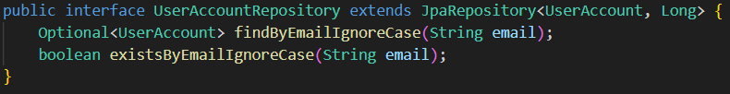
Рисунок 3.2.2 – Реализация паттерна Data Mapper
Паттерн Identity Map
Паттерн Identity Map используется Hibernate автоматически в рамках текущей сессии работы с базой данных.
Основная задача данного паттерна заключается в предотвращении повторной загрузки одного и того же объекта из базы данных. После первого получения объекта он помещается во внутренний кэш контекста персистентности, и последующие обращения к нему выполняются без повторного SQL-запроса.
Использование данного механизма позволяет:
- сократить количество обращений к базе данных;
- повысить производительность приложения;
- уменьшить нагрузку на сервер базы данных.
Поскольку проект построен на основе Spring Data JPA и Hibernate, реализация Identity Map осуществляется автоматически средствами используемого фреймворка.
3.2.3. Оптимизация запросов
Одним из важных этапов разработки являлась оптимизация взаимодействия приложения с базой данных PostgreSQL. Неоптимальные запросы могут приводить к увеличению времени отклика сервера и росту нагрузки на систему при увеличении объема данных.
Для повышения эффективности были использованы следующие методы:
- выборочное получение данных через методы репозиториев;
- использование индексов первичных ключей;
- применение ленивой загрузки связанных сущностей (Lazy Loading);
- сокращение количества SQL-запросов за счет кэширования объектов Hibernate;
- получение данных по идентификатору пользователя вместо полного перебора записей.
Например, при получении списка приемов пищи конкретного пользователя используется специализированный метод репозитория, который формирует SQL-запрос с фильтрацией по идентификатору пользователя.
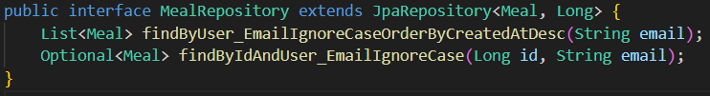
Рисунок 3.2.3 – Оптимизированный запрос получения приемов пищи пользователя
3.3. Безопасность и транзакции
При разработке приложения Nutrition Coach особое внимание уделялось вопросам безопасности пользовательских данных и обеспечению целостности информации при выполнении операций с базой данных. Для решения данных задач были использованы современные средства платформы Spring Boot, включая Spring Security, JWT-аутентификацию и механизмы управления транзакциями Spring Data JPA.
Реализованные меры безопасности обеспечивают защиту персональных данных пользователей, контроль доступа к ресурсам приложения и предотвращение несанкционированного выполнения операций. Дополнительно используются транзакции базы данных, позволяющие сохранять согласованное состояние системы даже при возникновении ошибок во время выполнения запросов.
3.3.1. Аутентификация и авторизация
Для идентификации пользователей и разграничения прав доступа в приложении используется механизм аутентификации на основе JWT-токенов (JSON Web Token), реализованный средствами Spring Security.
Процесс авторизации включает несколько этапов:
- Пользователь вводит адрес электронной почты и пароль.
- Сервер выполняет проверку учетных данных.
- При успешной проверке создается JWT-токен.
- Токен передается клиентскому приложению.
- Все последующие запросы содержат токен в HTTP-заголовке Authorization.
- Сервер выполняет проверку токена перед предоставлением доступа к защищенным ресурсам.
Использование JWT позволяет отказаться от хранения пользовательских сессий на сервере и обеспечивает масштабируемость приложения.
Дополнительным элементом защиты является хранение паролей в виде хешей с использованием алгоритма BCrypt. Благодаря этому даже в случае компрометации базы данных злоумышленник не сможет получить реальные пароли пользователей.
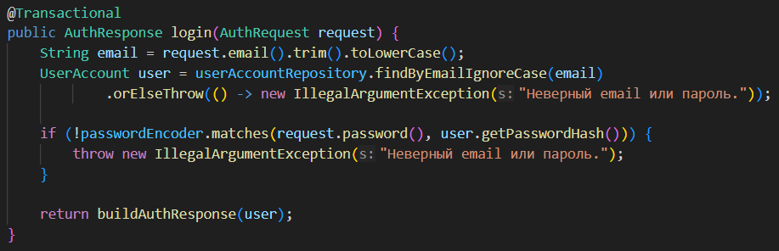
Рисунок 3.3.1.1 – Метод аутентификации пользователя
Рисунок 3.3.1.2 – Генерация JWT-токена
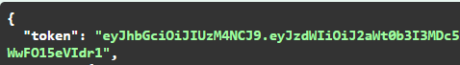
Рисунок 3.3.1.3 – Получение JWT-токена после успешной авторизации
3.3.2. Управление транзакциями
Для обеспечения целостности данных при работе с базой PostgreSQL используются механизмы транзакционного управления, предоставляемые Spring Framework.
Транзакция представляет собой логически завершенный набор операций над базой данных, который должен быть выполнен полностью либо не выполнен вовсе. Такой подход предотвращает появление частично сохраненных данных при возникновении ошибок.
В приложении управление транзакциями осуществляется посредством аннотации @Transactional. При выполнении операций сохранения пользовательских данных, тренировочных планов или записей о питании все изменения фиксируются в базе данных только после успешного завершения метода.
Если в процессе выполнения возникает исключение, происходит автоматический откат транзакции, что обеспечивает сохранение согласованного состояния базы данных.
Использование транзакций особенно важно при выполнении операций, затрагивающих несколько связанных сущностей одновременно.
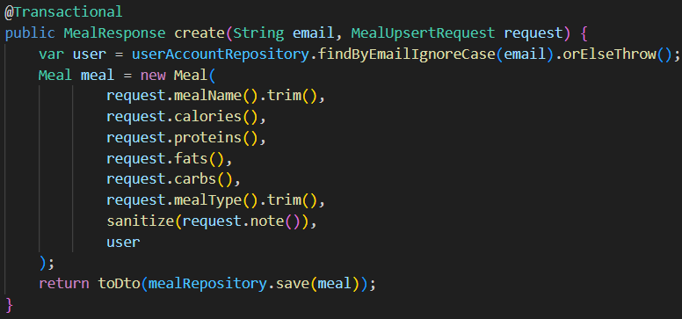
Рисунок 3.3.2.1 – Использование аннотации @Transactional
3.3.3. Защита от атак
При разработке приложения были реализованы меры по защите от наиболее распространенных угроз веб-приложений.
Одной из основных угроз является получение несанкционированного доступа к данным пользователей. Для предотвращения подобных ситуаций все защищенные маршруты приложения требуют прохождения процедуры аутентификации и проверки JWT-токена.
Дополнительно используются следующие механизмы защиты:
- хеширование паролей алгоритмом BCrypt;
- ограничение доступа к защищенным API-методам;
- проверка корректности входных данных;
- использование параметризованных SQL-запросов через Spring Data JPA;
- защита от SQL-инъекций средствами Hibernate;
- защита от подмены пользовательских данных через JWT-подпись.
Применение Spring Data JPA исключает формирование SQL-запросов посредством конкатенации строк, благодаря чему значительно снижается риск возникновения SQL-инъекций.
Для проверки данных используются DTO-объекты и механизмы валидации Spring Validation. Это позволяет обнаруживать некорректные значения до момента их сохранения в базе данных.
Использование данных методов обеспечивает надежную защиту пользовательских данных и соответствует современным требованиям к безопасности клиент-серверных приложений.
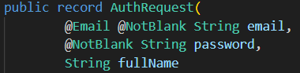
Рисунок 3.3.3.1 – Валидация входных данных
Рисунок 3.3.3.2 – Хеширование пароля
3.4. REST API
Взаимодействие мобильного приложения Nutrition Coach с серверной частью осуществляется посредством архитектурного стиля REST (Representational State Transfer). Данный подход позволяет организовать обмен данными между клиентом и сервером через стандартные HTTP-запросы и обеспечивает независимость компонентов системы друг от друга.
В рамках проекта REST API используется для выполнения операций регистрации пользователей, авторизации, получения данных профиля, работы с приемами пищи и тренировочными планами. Передача данных осуществляется в формате JSON, что обеспечивает удобство обработки информации как на стороне сервера, так и на стороне мобильного приложения.
Для документирования API используется спецификация OpenAPI, а для тестирования разработанных методов применяются инструменты Swagger UI.
3.4.1. Спецификация OpenAPI
Для автоматического документирования REST API в проекте используется спецификация OpenAPI. Она позволяет формировать интерактивную документацию сервиса на основе аннотаций, размещенных в контроллерах приложения.
Документация содержит описание доступных методов API, параметров запросов, структуры ответов и возможных кодов состояния HTTP. Благодаря этому упрощается процесс разработки клиентской части и тестирования серверных компонентов.
В проекте для описания API используются аннотации библиотеки SpringDoc OpenAPI, например:
@Operation(summary = "Регистрация пользователя")
Использование OpenAPI позволяет поддерживать документацию в актуальном состоянии без необходимости ее ручного обновления.
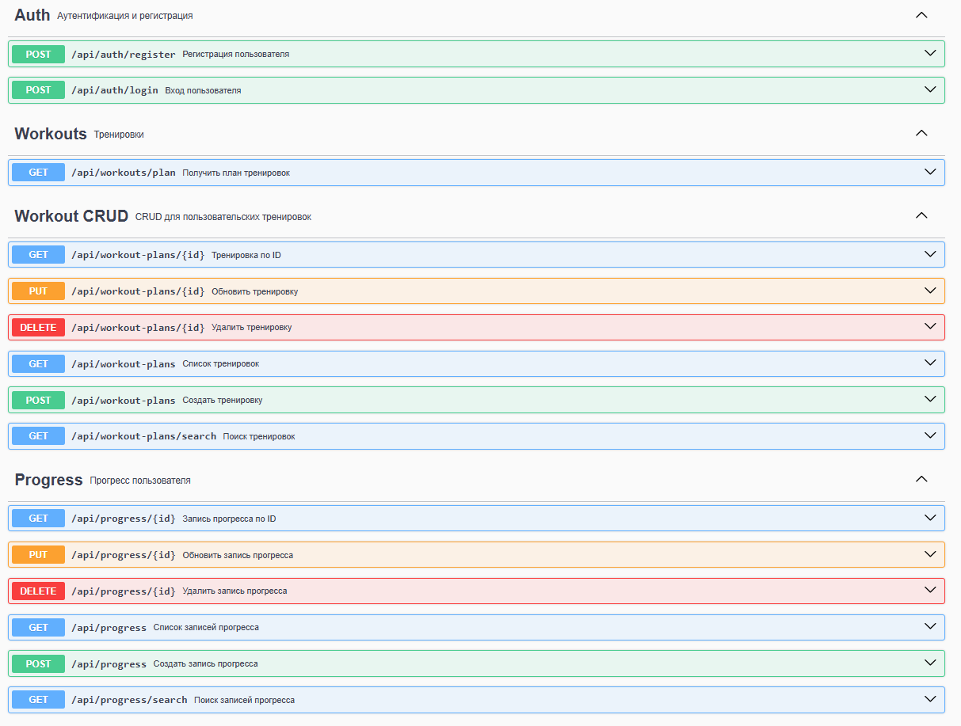
Рисунок 3.4.1.1 – Главная страница документации Swagger UI
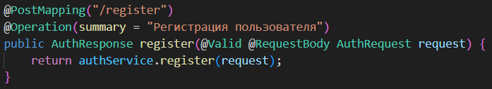
Рисунок 3.4.1.2 – Описание метода API средствами OpenAPI
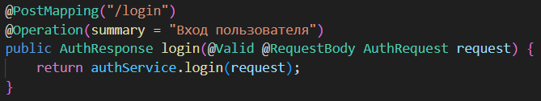
Рисунок 3.4.1.3 – Метод авторизации пользователя
3.4.2. Реализация контроллеров
Контроллеры являются точкой входа для обработки HTTP-запросов и обеспечивают взаимодействие клиента с бизнес-логикой приложения.
В приложении Nutrition Coach реализованы следующие основные контроллеры:
- AuthController;
- NutritionController;
- WorkoutController;
Каждый контроллер содержит набор методов, обрабатывающих соответствующие запросы пользователя. После получения запроса контроллер выполняет валидацию входных данных и передает управление сервисному слою.
Для обмена информацией между клиентом и сервером используются DTO-объекты, что позволяет скрыть внутреннюю структуру сущностей базы данных и обеспечить дополнительный уровень безопасности.
3.4.3. Тестирование API
После реализации REST API было проведено тестирование основных сценариев взаимодействия клиента с сервером. Проверка выполнялась с использованием Swagger UI.
В процессе тестирования проверялись:
- регистрация пользователя;
- авторизация пользователя;
- получение JWT-токена;
- работа защищенных маршрутов;
- сохранение данных пользователя;
- получение информации из базы данных;
- корректность обработки ошибочных запросов.
По результатам тестирования подтверждена корректность работы разработанных методов и соответствие ответов сервера требованиям спецификации OpenAPI.

Список использованных источников
- Ссылка на github: https://github.com/Vitocik/course_project_Blinov.git
- Документация React Native: руководство разработчика.
- Документация Expo: создание и развертывание мобильных приложений.
- TypeScript Handbook: официальное руководство по языку TypeScript.
- Spring Boot Reference Documentation.
- Spring Security Reference Documentation.
- Spring Data JPA Reference Documentation.
- PostgreSQL Documentation: руководство по работе с базой данных.
- OpenAPI Specification и документация Swagger UI.
- ГОСТ 19.101-77 ЕСПД. Виды программ и программных документов.
- ГОСТ 34.602-89. Техническое задание на создание автоматизированной системы.
- ГОСТ 19.201-78 ЕСПД. Техническое задание, требования к содержанию и оформлению.
- ISO/IEC 25010:2011. Systems and software engineering — Systems and software quality models.

